Анкета животного без владельца от 15.02.22г.
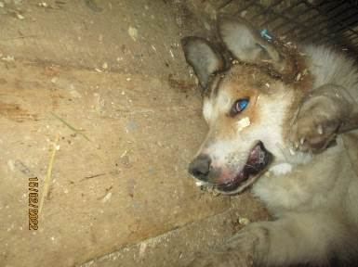 | Дата отлова, место (район, улица, дом) | Красноармейский район, ул. Столетова
 | Пол животного | Кобель-434/2022
 | Дата вакцинации | 02.03.2022 г.
 | Дата кастрации/стерилизации | 02.03.2022 г.
 | Дата выпуска, место (район, улица, дом) | 15.03.2022 г. – среда обитания
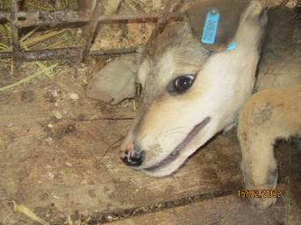 | Дата отлова, место (район, улица, дом) | Красноармейский район, ул. Изобильная
 | Пол животного | Самка-458/2022
 | Дата вакцинации | 02.03.2022 г.
 | Дата кастрации/стерилизации | -
 | Дата выпуска, место (район, улица, дом) | 06.03.2022 г. – падеж
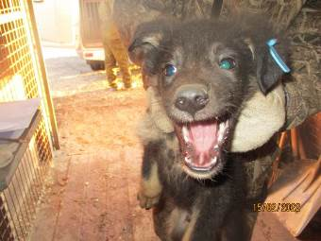 | Дата отлова, место (район, улица, дом) | Красноармейский район, ул. Изобильная
 | Пол животного | Кобель-454/2022
 | Дата вакцинации | 02.03.2022 г.
 | Дата кастрации/стерилизации | 02.03.2022 г.
 | Дата выпуска, место (район, улица, дом) | 06.03.2022 г.- среда обитания
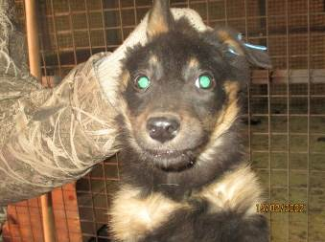 | Дата отлова, место (район, улица, дом) | Красноармейский район, ул. Изобильная
 | Пол животного | Самка-456/2022
 | Дата вакцинации | 02.03.2022 г.
 | Дата кастрации/стерилизации | -
 | Дата выпуска, место (район, улица, дом) | 08.03.2022 г.- падеж
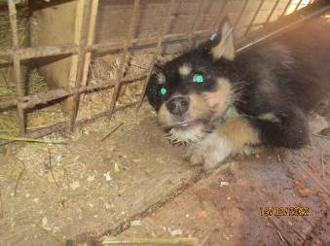 | Дата отлова, место (район, улица, дом) | Красноармейский район, ул. Изобильная
 | Пол животного | Кобель-452/2022
 | Дата вакцинации | 02.03.2022 г.
 | Дата кастрации/стерилизации | 02.03.2022 г.
 | Дата выпуска, место (район, улица, дом) | 06.03.2022 г.- среда обитания
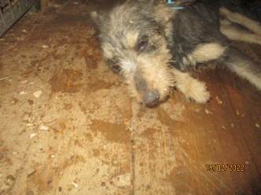 | Дата отлова, место (район, улица, дом) | Красноармейский район, ул. Изобильная
 | Пол животного | Самка-439/2022
 | Дата вакцинации | 02.03.2022 г.
 | Дата кастрации/стерилизации | 02.03.2022 г.
 | Дата выпуска, место (район, улица, дом) | 15.03.2022 г. – среда обитания
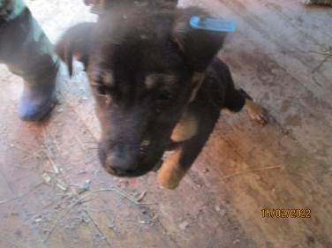 | Дата отлова, место (район, улица, дом) | Советский район, ул. Заповедная
 | Пол животного | Самка-460/2022
 | Дата вакцинации | 02.03.2022 г.
 | Дата кастрации/стерилизации | 02.03.2022 г.
 | Дата выпуска, место (район, улица, дом) | 05.03.2022 г.- среда обитания
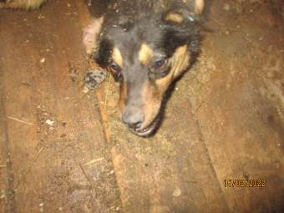 | Дата отлова, место (район, улица, дом) | Советский район, ул. Заповедная
 | Пол животного | Самка-461/2022
 | Дата вакцинации | 02.03.2022 г.
 | Дата кастрации/стерилизации | 02.03.2022 г.
 | Дата выпуска, место (район, улица, дом) | 06.03.2022 г.- среда обитания
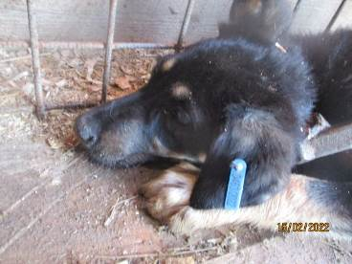 | Дата отлова, место (район, улица, дом) | Советский район, ул. Заповедная
 | Пол животного | Самка-463/2022
 | Дата вакцинации | 02.03.2022 г.
 | Дата кастрации/стерилизации | 02.03.2022 г.
 | Дата выпуска, место (район, улица, дом) | 05.03.2022 г.- среда обитания
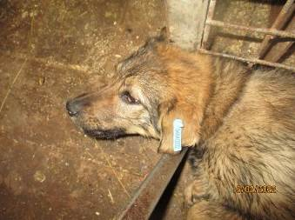 | Дата отлова, место (район, улица, дом) | Советский район, ул. Заповедная
 | Пол животного | Самка-464/2022
 | Дата вакцинации | 02.03.2022 г.
 | Дата кастрации/стерилизации | 02.03.2022 г.
 | Дата выпуска, место (район, улица, дом) | 06.03.2022 г.- среда обитания
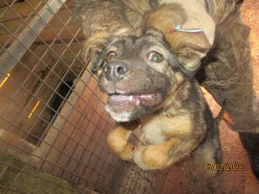 | Дата отлова, место (район, улица, дом) | Советский район, ул. Заповедная
 | Пол животного | Кобель-459/2022
 | Дата вакцинации | 02.03.2022 г.
 | Дата кастрации/стерилизации | 02.03.2022 г.
 | Дата выпуска, место (район, улица, дом) | 05.03.2022 г.- среда обитания
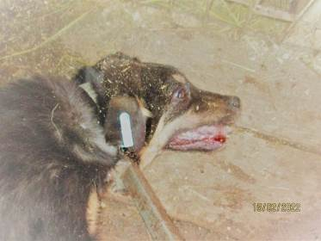 | Дата отлова, место (район, улица, дом) | Советский район, ул. Заповедная
 | Пол животного | Кобель-453/2022
 | Дата вакцинации | 02.03.2022 г.
 | Дата кастрации/стерилизации | 02.03.2022 г.
 | Дата выпуска, место (район, улица, дом) | 06.03.2022 г.- среда обитания
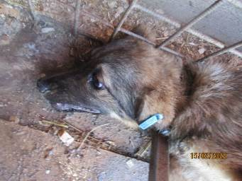 | Дата отлова, место (район, улица, дом) | Советский район, ул. Заповедная
 | Пол животного | Самка-462/2022
 | Дата вакцинации | 02.03.2022 г.
 | Дата кастрации/стерилизации | 02.03.2022 г.
 | Дата выпуска, место (район, улица, дом) | 05.03.2022 г.- среда обитания
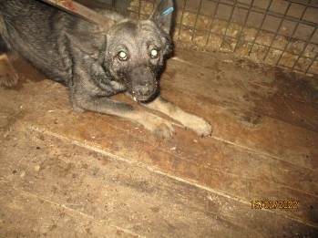 | Дата отлова, место (район, улица, дом) | Советский район, ул. Заповедная
 | Пол животного | Кобель-437/2022
 | Дата вакцинации | 02.03.2022 г.
 | Дата кастрации/стерилизации | 02.03.2022 г.
 | Дата выпуска, место (район, улица, дом) | 14.03.2022 г. – среда обитания
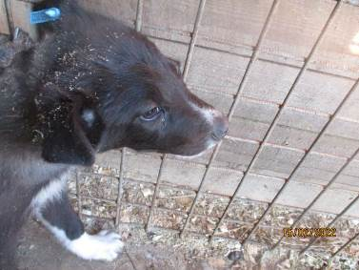 | Дата отлова, место (район, улица, дом) | Советский район, ул. Заповедная
 | Пол животного | Кобель-455/2022
 | Дата вакцинации | 02.03.2022 г.
 | Дата кастрации/стерилизации | 02.03.2022 г.
 | Дата выпуска, место (район, улица, дом) | 05.03.2022 г.- среда обитания
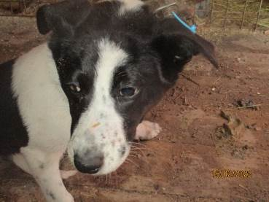 | Дата отлова, место (район, улица, дом) | Советский район, ул. Заповедная
 | Пол животного | Самка-457/2022
 | Дата вакцинации | 02.03.2022 г.
 | Дата кастрации/стерилизации | 02.03.2022 г.
 | Дата выпуска, место (район, улица, дом) | 17.03.2022 г. – среда обитания
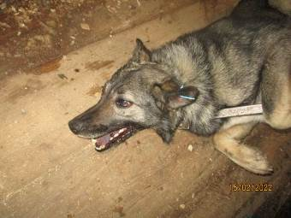 | Дата отлова, место (район, улица, дом) | Советский район, ул. Заповедная
 | Пол животного | Кобель-438/2022
 | Дата вакцинации | 02.03.2022 г.
 | Дата кастрации/стерилизации | 02.03.2022 г.
 | Дата выпуска, место (район, улица, дом) | 14.03.2022 г. – среда обитания
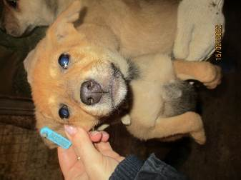 | Дата отлова, место (район, улица, дом) | Кировский район, ул. Быстрова
 | Пол животного | Самка-432/2022
 | Дата вакцинации | 02.03.2022 г.
 | Дата кастрации/стерилизации | -
 | Дата выпуска, место (район, улица, дом) | 07.03.2022 г.- падеж
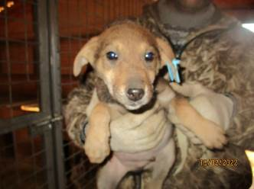 | Дата отлова, место (район, улица, дом) | Кировский район, ул. Быстрова
 | Пол животного | Кобель-431/2022
 | Дата вакцинации | 02.03.2022 г.
 | Дата кастрации/стерилизации | 02.03.2022 г.
 | Дата выпуска, место (район, улица, дом) | 05.03.2022 г.- среда обитания
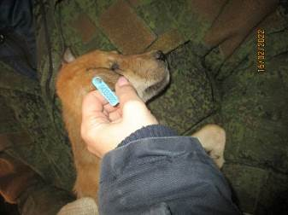 | Дата отлова, место (район, улица, дом) | Кировский район, ул. Быстрова
 | Пол животного | Кобель-433/2022
 | Дата вакцинации | 02.03.2022 г.
 | Дата кастрации/стерилизации | 02.03.2022 г.
 | Дата выпуска, место (район, улица, дом) | 05.03.2022 г.- среда обитания
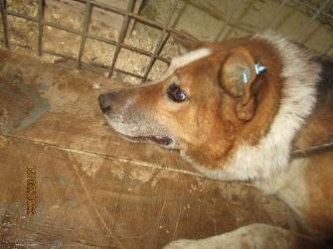 | Дата отлова, место (район, улица, дом) | Красноармейский район, ул. Зерноградская
 | Пол животного | Кобель-435/2022
 | Дата вакцинации | 02.03.2022 г.
 | Дата кастрации/стерилизации | 02.03.2022 г.
 | Дата выпуска, место (район, улица, дом) | 15.03.2022 г. – среда обитания
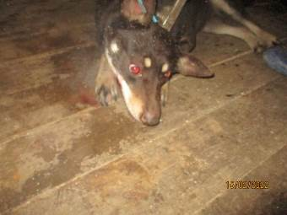 | Дата отлова, место (район, улица, дом) | Красноармейский район, ул. Фадеева
 | Пол животного | Самка-436/2022
 | Дата вакцинации | 02.03.2022 г.
 | Дата кастрации/стерилизации | 02.03.2022 г.
 | Дата выпуска, место (район, улица, дом) | 15.03.2022 г. – среда обитания

